**I. INTRODUCCIÓN**

EEG Autismo

Juan Esteban Viveros, Marlon Esteban Arce, Miguel Idarraga, Jonathan Aguirre, Harold Astudillo

Unidad Central del Valle del Cauca

### 

### **1.1 Planteamiento del problema**

Las personas con trastorno del espectro autista (TEA) presentan desafíos significativos en la comunicación emocional, lo que dificulta su interacción social y limita la efectividad de las terapias tradicionales. La evaluación emocional en individuos con autismo suele depender de métodos subjetivos, como la observación del comportamiento o la interpretación de respuestas verbales, que pueden no reflejar con precisión el estado emocional real del paciente. En este contexto, las herramientas tecnológicas como los electroencefalogramas (EEG) representan una alternativa prometedora para obtener información más objetiva y detallada sobre la actividad cerebral asociada a las emociones.

Sin embargo, los dispositivos EEG convencionales suelen ser costosos, complejos de operar y poco accesibles para centros terapéuticos con recursos limitados. Además, su tamaño y falta de portabilidad dificultan su integración en entornos cotidianos o sesiones dinámicas de terapia. Esto crea una necesidad urgente de desarrollar soluciones tecnológicas más accesibles, portátiles y fáciles de utilizar, que permitan un monitoreo emocional más efectivo y continuo en personas con autismo.

Frente a esta problemática, surge la necesidad de diseñar y desarrollar un EEG portátil utilizando herramientas de diseño como Eagle, que permita crear una placa de circuito impreso (PCB) funcional, económica y adaptada a las necesidades terapéuticas. Este dispositivo busca facilitar la evaluación emocional de personas con autismo de manera más precisa y accesible, contribuyendo así a mejorar su calidad de vida y los resultados de las intervenciones terapéuticas.

### **1.2 Justificación de proyecto**

El desarrollo de un electroencefalograma (EEG) portátil enfocado en la evaluación emocional de personas con autismo responde a una necesidad real en el ámbito de la nanotecnología aplicada a la salud mental. Actualmente, las herramientas disponibles para evaluar el estado emocional de individuos con trastorno del espectro autista (TEA) presentan limitaciones tanto en precisión como en accesibilidad. La falta de dispositivos económicos, portátiles y fáciles de usar dificulta la implementación de tecnologías avanzadas en contextos terapéuticos cotidianos, especialmente en instituciones con recursos limitados.

La propuesta de diseñar un EEG portátil utilizando el software Eagle para el diseño esquemático y la creación de la PCB ofrece una solución viable y de bajo costo. Esta iniciativa no solo permite una mayor autonomía en el desarrollo tecnológico, sino que también promueve la inclusión de herramientas más objetivas en el monitoreo emocional, mejorando la calidad de la atención brindada a personas con TEA.

Además, este proyecto contribuye al avance de la neurociencia accesible y a la personalización de las terapias, al permitir un registro más directo y en tiempo real de la actividad cerebral relacionada con las emociones. Esto puede derivar en intervenciones más efectivas, adaptadas a las necesidades individuales de los pacientes, y con un enfoque basado en datos objetivos.

Por tanto, este proyecto no solo representa un avance en el campo de la ingeniería biomédica, sino también un aporte significativo al bienestar y desarrollo de personas con autismo, así como a la labor de profesionales de la salud y la educación que trabajan con esta población

### **1.3.1 Objetivo**

### Diseñar y desarrollar un dispositivo EEG portátil mediante el uso del software Eagle para el diseño de su circuito impreso (PCB), con el fin de mejorar la evaluación emocional en personas con trastorno del espectro autista, facilitando su aplicación en entornos terapéuticos.

### **1.3.2 Objetivos específico**

* **Investigar** los fundamentos teóricos del EEG y su aplicación en la evaluación emocional de personas con autismo.
* **Seleccionar** los componentes electrónicos adecuados para el diseño de un EEG portátil funcional, económico y accesible.
* **Diseñar** el esquema eléctrico y la PCB del dispositivo EEG utilizando el software Eagle.
* **Construir y ensamblar** el prototipo del EEG portátil, integrando los componentes seleccionados en la PCB diseñada.
* **Validar** el funcionamiento del dispositivo mediante pruebas preliminares en condiciones controladas, orientadas al monitoreo de señales relacionadas con la actividad emocional.
* **Evaluar** la facilidad de uso, portabilidad y posibles aplicaciones terapéuticas del dispositivo en contextos reales de atención a personas con TEA.

***II. ESTADO DEL ARTE E INVESTIGACIÓN***

*2.1* ***Revisión tecnologías existentes***

En los últimos años, el uso de dispositivos EEG portátiles ha ganado relevancia en el campo de la neurociencia aplicada, especialmente en el monitoreo emocional y el estudio de condiciones como el trastorno del espectro autista (TEA). Esta tecnología permite registrar la actividad eléctrica del cerebro de manera no invasiva, proporcionando información útil sobre el estado emocional y cognitivo de los usuarios. A continuación, se presentan algunas de las principales tecnologías actualmente disponibles y sus características más relevantes:

#### **1.** Emotiv Epoc

El Emotiv Epoc es uno de los EEG portátiles más conocidos en el mercado. Cuenta con 14 electrodos y conexión inalámbrica vía Bluetooth. Está diseñado para aplicaciones de investigación, desarrollo de interfaces cerebro-computadora (BCI) y monitoreo emocional. Si bien ofrece buena resolución de señales, su costo elevado lo hace poco accesible para contextos educativos o terapéuticos con presupuesto limitado.

#### **2.** NeuroSky MindWave

Este dispositivo es una opción más económica y popular en entornos educativos. Usa un solo electrodo frontal y permite obtener señales básicas de atención y meditación. Aunque su precisión es limitada, su bajo costo y facilidad de uso lo convierten en una opción atractiva para introducción al EEG y experiencias básicas de neurofeedback.

#### **3.** OpenBCI

OpenBCI es una plataforma de código abierto que permite a investigadores y desarrolladores crear sus propios dispositivos EEG. Ofrece placas como la *Cyton Board*, con hasta 8 canales de entrada y gran compatibilidad con software de análisis. Es altamente personalizable, lo que la hace ideal para prototipos, aunque su configuración puede requerir conocimientos técnicos avanzados.

#### 4. Muse

Muse es una banda EEG portátil de 4 a 7 canales, usada principalmente para meditación y monitoreo de estrés. Si bien está enfocada en el mercado del bienestar, su portabilidad y facilidad de uso han generado interés en estudios de neurofeedback en personas con autismo. Sin embargo, su uso en investigación clínica aún es limitado.

### **2.2 Sistemas similares y soluciones comerciales**

En el mercado actual existen diversos sistemas de EEG portátiles diseñados con distintos propósitos, desde aplicaciones en meditación y neurofeedback, hasta investigación académica y desarrollo de interfaces cerebro-computadora (BCI). A continuación, se describen algunas de las soluciones comerciales más relevantes, junto con sistemas similares al que se busca desarrollar en este proyecto.

| **Sistema** | **Ventajas** | **Desventajas** |
| --- | --- | --- |
| **Emotiv Epoc X** | - Alta resolución de señal - 14 canales - Interfaz amigable | - Costo elevado - Licencias de software caras - Limitada personalización |
| **NeuroSky MindWave** | - Económico - Fácil de usar - Compatible con apps educativas | - Solo 1 canal - Baja precisión - No apto para análisis clínico |
| **Muse 2 / Muse S** | - Portátil y cómoda - Buen diseño para usuarios no técnicos | - Solo 4-7 canales - No diseñada para investigación o uso terapéutico serio |
| **OpenBCI Cyton** | - Plataforma abierta y personalizable - Ideal para investigación avanzada | - Requiere conocimientos técnicos - Configuración compleja |
| **BrainLink Lite** | - Accesible y ligero - Diseñado para entrenamiento mental y relajación | - Baja precisión - No apto para investigación científica |

Esta tabla te permite identificar fácilmente en qué aspectos tu proyecto puede superar las limitaciones existentes, como en costo, enfoque especializado y accesibilidad terapéutica.

### **2.4 Propuesta de innovación**

La presente propuesta busca desarrollar un sistema EEG portátil, económico y especializado en el monitoreo de la actividad cerebral vinculada a estados emocionales en personas con trastorno del espectro autista (TEA). A diferencia de las soluciones comerciales actuales, este dispositivo estará diseñado desde sus bases con un enfoque terapéutico, accesible y personalizable, utilizando tecnologías de bajo costo y herramientas de diseño abierto.

La innovación del proyecto se centra en los siguientes aspectos:

#### Diseño personalizado con herramientas accesibles

Se utilizará el software Eagle para el diseño esquemático y la creación de la placa de circuito impreso (PCB) del dispositivo. Esto permitirá una mayor autonomía en el diseño, flexibilidad para modificaciones futuras y una notable reducción de costos, en comparación con sistemas comerciales cerrados.

#### Enfoque específico en detección de emociones

A diferencia de dispositivos generalistas, este EEG estará enfocado en identificar cuáles son las emociones que tiene la persona por medio de luces leds que indican en qué estado de ánimo se encuentra la persona.

### **2.5 Hipótesis**

**Si** se diseña y desarrolla un dispositivo EEG portátil, económico y fácil de usar, utilizando herramientas accesibles como el software Eagle para la elaboración de su PCB, **entonces** será posible mejorar la evaluación emocional en personas con trastorno del espectro autista, facilitando su aplicación en entornos terapéuticos y contribuyendo a un monitoreo más objetivo y accesible del estado emocional del paciente.

**III. DISEÑO DEL SISTEMA**

***3.1 Descripción general del sistema***

El sistema propuesto consiste en un dispositivo EEG portátil, diseñado específicamente para el monitoreo de la actividad cerebral relacionada con estados emocionales en personas con trastorno del espectro autista (TEA). Su finalidad consiste en proporcionar una herramienta de bajo costo, accesible y fácil de usar, que facilite el trabajo de terapeutas, educadores y cuidadores en la evaluación y seguimiento del estado emocional de los pacientes.

**3.2 Arquitectura Sistema.** El sistema se compone de las siguientes secciones:

* Adquisición de señales: Electrodos de gel para captar las frecuencias cerebrales.
* Amplificación y filtrado: Uso de amplificadores como el INA114 o AD8226 para mejorar la calidad de la señal.
* Procesamiento y almacenamiento: Microcontrolador ESP32 para digitalizar y transmitir los datos.
* Visualización de datos: Software de procesamiento para el análisis de patrones de sueño.

**3.3 Diagrama de bloques y flujo de datos.**

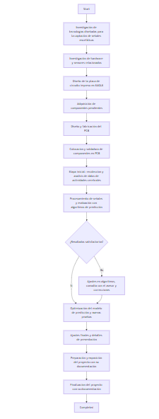

**https://github.com/juanesviveros/EEG-for-children-autism/blob/main/integrador.md**

* 1. **Diseño electrónico.** El diseño electrónico del sistema de monitoreo del sueño se basa en un circuito de adquisición de señales biológicas, tomando como referencia circuitos como el AD8232. Este diseño permite captar las señales eléctricas generadas por el cuerpo durante el sueño, especialmente las asociadas a la actividad cardíaca, con el fin de analizarlas posteriormente, los materiales a utilizar son los siguientes:
* Amplificador de instrumentación AD8226
* Amplificadores operacionales LMV321
* Resistencias de varios valores
* Capacitores de varios valores
* Jack de auriculares
* Electrodos
* Batería
* Puerto de carga micro-USB
* ESP32-S3-WROOM
* Pulsadores
* Regulador de 3.3V
* Switch

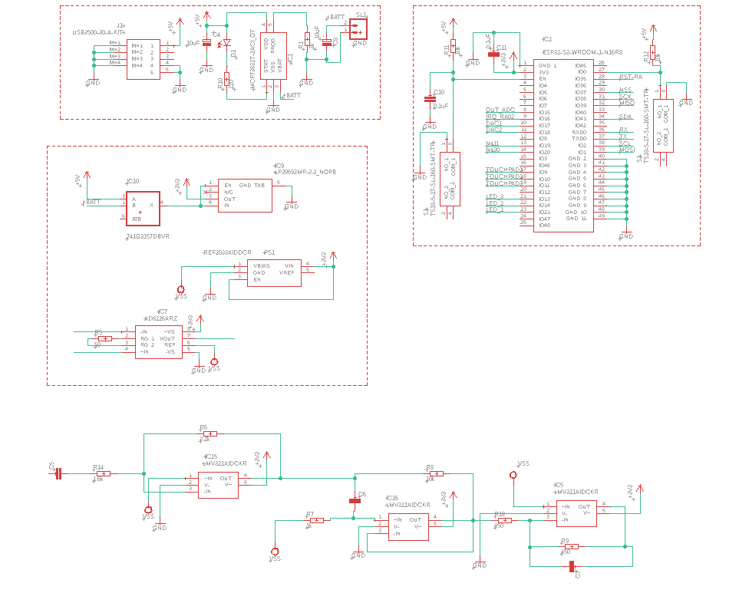

Aquí se puede observar el esquemático que se realizó en Eagle del circuito que posteriormente pasara al diseño de su PCB para la fabricación a forma física.

***3.4.1 Cálculos eléctricos.***

Se realizaron los cálculos necesarios para definir los valores de resistencias, capacitores y otros componentes pasivos del circuito de acondicionamiento de señal.

Para EEG, se filtran frecuencias fuera del rango útil (generalmente **0.5 a 40 Hz**).

Filtro paso alto:

*fc= $\frac{1}{(2πRC)}$ R=330kΩ,C=1 μF→fc≈0.48Hz*

Filtro paso bajo:

*R=4 kΩ,C=1 μF→fc≈39.8Hz*

***3.5******Diseño de PCB***

Una vez revisado el esquemático y que esté correcto, se continuó con la PCB, donde con la misma herramienta EAGLE se realizó dicha PCB que su diseño contempla un tamaño compacto, con pistas cuidadosamente trazadas para evitar interferencias electromagnéticas y tomando en cuenta lo siguiente:

- Tamaño ergonómico, pensando en la comodidad del usuario durante el monitoreo nocturno.

· - Conectores para electrodos y salida de datos hacia la ESP32.

· - Rutas de señal analógica separadas de las digitales.

* Usa pistas cortas y directas entre los electrodos, amplificadores y filtros.

***3.5.1 Esquemáticos y normas***

Se realizó el diseño esquemático del circuito electrónico utilizando un software CAD especializado como Eagle Autodesk. Se consideraron las normas IPC-2221 para el diseño general de placas y la norma IPC-7351 para la creación de huellas de componentes. Los componentes fueron seleccionados en función de disponibilidad comercial, parámetros eléctricos y dimensiones físicas.

3.5.2 Diseño del PCB y cumplimiento de estanderes

El diseño del PCB se llevó a cabo asegurando un enrutamiento óptimo de señales, respetando reglas de diseño como separación entre pistas, áreas de planos de tierra y alimentación, y reducción de ruido electromagnético. Se aplicaron buenas prácticas como el uso de desacoples cercanos a los pines de alimentación de los circuitos integrados y el diseño de pistas críticas con impedancia controlada cuando fue necesario.

***3.5.3 Pruebas automáticas del PCB***

Se realizaron pruebas automáticas del PCB mediante herramientas de validación del software Eagle, como verificación de reglas eléctricas (ERC) y verificación de reglas de diseño (DRC). Posteriormente, se generaron archivos Gerber y se realizó una simulación térmica y de integridad de señal cuando el diseño lo requería. También se prepararon los archivos para pruebas funcionales en el ensamblado final.

***IV. DISEÑO DEL FIRMWARE Y DESARROLLO DEL SOFTWARE***

***4.1 Captura de atributos de calidad***

**4.1.1. Fiabilidad y tolerancia a fallos:**  
El ***frameware*** fue diseñado con mecanismos de manejo de errores, reinicio automático de módulos en caso de fallo y monitoreo del estado del sistema mediante watchdog timers.

**4.1.2. Eficiencia en el uso de recursos:**  
Se optimizó el uso de memoria RAM y flash, utilizando estructuras de datos livianas, interrupciones en lugar de polling, y módulos independientes para facilitar la reutilización.

**4.1.3. Tiempo de respuesta y latencia:**  
Se midió el tiempo de respuesta a eventos críticos, asegurando que la latencia fuera compatible con los requisitos del sistema. Se usaron interrupciones y prioridades para tareas sensibles.

**4.1.4. Seguridad y cifrado (si aplica):**  
En caso de transmisión de datos sensibles, se implementó cifrado AES de 128 bits y se aplicaron medidas para evitar ataques por inyección de código.

***4.2 Diseño de la arquitectura del frameware***

**4.2.1. Definición de módulos y funciones:** El ***frameware*** se estructuró en capas: hardware, controladores, lógica de aplicación y comunicación. Cada módulo se desarrolló de forma independiente y con funciones claramente definidas.

***4.2.2. Patrones de diseño utilizados:***  
Se usaron patrones como Máquina de Estados Finita (FSM) para control de flujo y Observer para comunicación entre módulos. Esto facilitó el mantenimiento y escalabilidad del código.

***4.2.3. Integración con hardware y protocolos de comunicación:***  
Se desarrollaron drivers para I2C, SPI y UART según las necesidades del sistema. La integración fue validada mediante pruebas de comunicación y osciloscopio.

***4.3 Diseño de pruebas del frameware***

**4.3.1. Pruebas unitarias:**  
Se realizaron pruebas automatizadas en funciones críticas utilizando frameworks como Unity para C. Estas pruebas garantizaron el correcto funcionamiento aislado de cada módulo.

**4.3.2. Pruebas de integración con hardware:**  
Se validó la correcta comunicación entre el firmware y los periféricos mediante pruebas funcionales. Se evaluó la integridad de señales y la respuesta ante eventos reales.

**4.3.3. Simulación y validación de desempeño:**  
Se utilizaron simuladores de microcontroladores y bancos de pruebas físicos para validar el desempeño global del sistema en condiciones controladas.

***4.4 Plan de desarrollo del frameware***

**4.4.1. Estrategia de implementación:**  
Se siguió una estrategia incremental, implementando y validando módulos de forma secuencial. Esto permitió una integración progresiva y detección temprana de errores.

**4.4.2. Metodología de desarrollo (ágil, en cascada, etc.):**  
Se utilizó una metodología ágil con iteraciones semanales, revisión de código, y entregables funcionales. Las reuniones periódicas ayudaron a ajustar prioridades y resolver bloqueos.

**4.4.3. Cronograma de actividades:**  
El desarrollo se distribuyó en fases: análisis de requerimientos, diseño modular, codificación, pruebas unitarias, integración y validación. Cada fase tuvo hitos y entregables definidos.

***V. DESARROLLO DEL SISTEMA***

**5.1.1 Ensamblado del circuito de adquisición**: Se ensambló sobre la PCB con técnicas de soldadura manual y SMD.

**5.1.2 Diseño de filtros análogos**: Se implementaron filtros pasa bajos de segundo orden con una frecuencia de corte de [valor] Hz.

**5.1.3 Pruebas de señal y ajuste de amplificación**: Se calibraron las ganancias para asegurar un nivel adecuado de señal a la entrada del ADC.

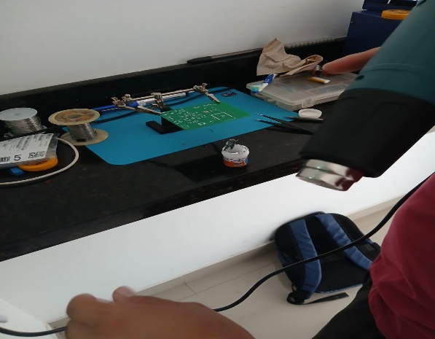

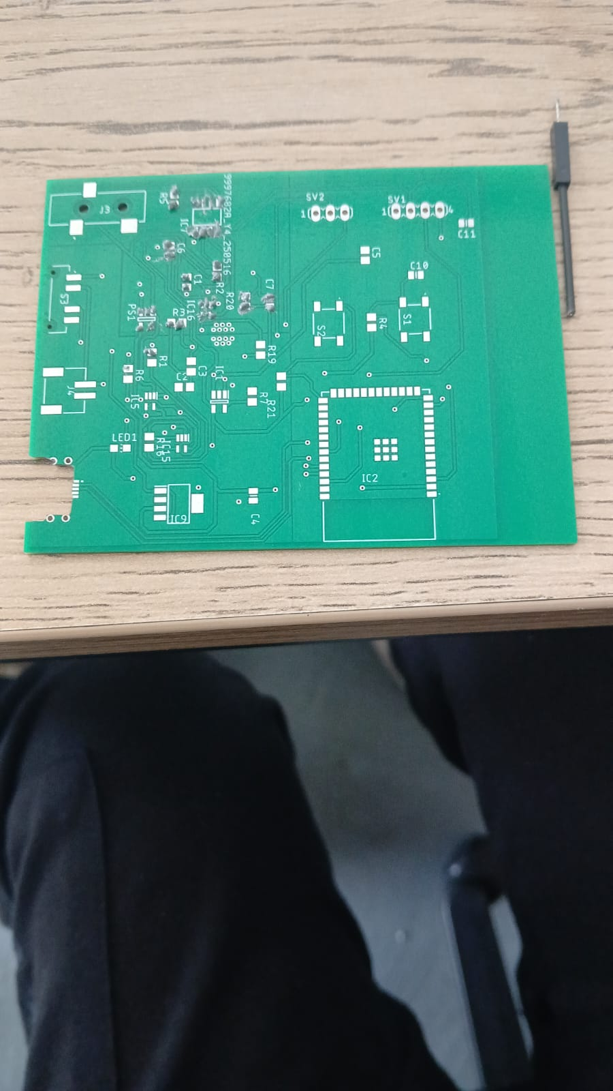

***5.2 IMPLEMENTACION DEL SOFTWARE***

**5.2.1 Programación de adquisición de datos**: Se configuraron ADCs de [resolución] bits para muestreo a [frecuencia] Hz.

**5.2.2 Algoritmos de procesamiento digital**: Se aplicaron FFT para análisis en frecuencia y filtros digitales pasa banda.

**5.2.3 Comunicación inalámbrica**: Se implementó una interfaz Bluetooth/WiFi para transmisión a una app o PC.

**5.2.4 Interfaz gráfica para visualización**: Se desarrolló una GUI en [Python/Java/otro] usando [Tkinter/Qt/otro].

**5.2.5 Integración del sistema**: Todo el sistema fue integrado, probado y verificado en condiciones de operación reales.

***VI. CARACTERIZACION Y VALIDACION***

**6.1 Métodos de prueba del hardware**

Se aplicaron pruebas funcionales, térmicas y de estabilidad en el tiempo.

**6.2 Métodos de prueba del software**

Se verificó la cobertura del código, la gestión de errores y la estabilidad del sistema ante entradas anómalas.

**6.3 Análisis de las señales y evaluación de calidad**

Las señales adquiridas fueron comparadas con una referencia calibrada y evaluadas mediante métricas como SNR y THD.

***6.4 Caracterización del sistema***

**6.4.1 Exactitud de medición**: [Error máximo de X% respecto a referencia calibrada]

**6.4.2 Consumo de energía**: [mA o mW en modo activo y reposo]

**6.4.3 Tiempo de operación**: Autonomía de [X] horas con batería de [valor] mAh.

**6.4.4 Impedancia de entrada**: [valor en ohmios], adecuada para no afectar la fuente de señal.

**6.5 Comparación con sistemas comerciales**

El sistema presenta un costo [X]% menor, y ofrece funcionalidades similares a equipos de referencia como [nombre de equipos].

***VII. INNOVACION Y PROPUESTA DE VALOR***

***7.1* Justificación de la innovación**

El proyecto propone una solución compacta, económica y modular frente a sistemas tradicionales más costosos y voluminosos.

**7.2 Aplicaciones y mejoras sobre sistemas existentes**

Mejoras en portabilidad, consumo energético y adaptabilidad para distintas plataformas médicas o educativas.

**7.3 Impacto en la sociedad y potencial de escalabilidad**

Aplicable en contextos rurales, educativos o de bajo presupuesto, con posibilidades de adaptación a nuevos sensores y mejoras futuras.

***VIII. APLICACIONES Y CASOS DE USO***

**8.1 Aplicaciones de campo medico**

Monitoreo fisiológico, electrocardiografía, electromiografía, etc.

**8.2 Aplicaciones de neurociencia y control BCI**

Adquisición de señales EEG para estudios cognitivos o sistemas de control por pensamiento.

**8.3 Aplicaciones de accesibilidad**

Interfaz para personas con movilidad reducida para controlar dispositivos mediante señales biológicas.

**8.4 Casos de uso propuesto por el equipo**

- Plataforma educativa para enseñanza de instrumentación.

- Prototipo de evaluación remota de pacientes.

***VIV. CONCLUSIONES Y RECOMENDACIONES***

**9.1 Logros alcanzados**

Desarrollo completo de hardware, firmware y software.

Comunicación inalámbrica funcional y visualización efectiva.

**9.2 Dificultades encontradas**

Problemas con interferencia electromagnética.

Retos en la integración del software y depuración de bugs.

**9.3 Mejoras y trabajo futuro**

Incorporación de inteligencia artificial para análisis de datos.

Miniaturización del hardware y encapsulado final.

**X. Referencias Bibliográficas**

**Referencias**

[1] American Psychiatric Association, DSM-5 Manual Diagnóstico y Estadístico de los Trastornos Mentales, 5a ed., 2013.  
[2] M. Teplan, "Fundamentals of EEG measurement," Measurement Science Review, vol. 2, no. 2, pp. 1-11, 2002.  
[3] R. Khandpur, Biomedical Instrumentation: Technology and Applications, McGraw-Hill, 2014.

***XI. ANEXOS***

**11.1 Código de fuente del software**

***11.2 Diagramas eléctricos y PCB***

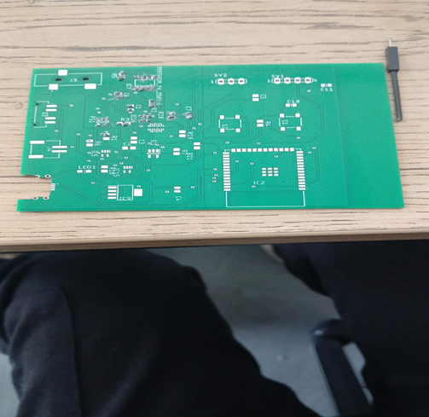

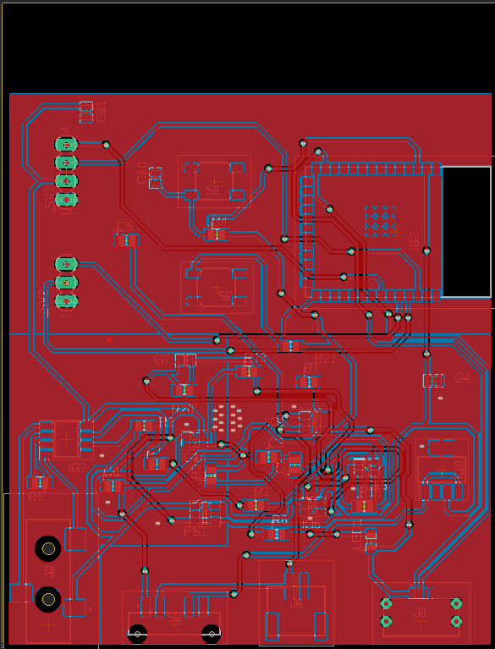

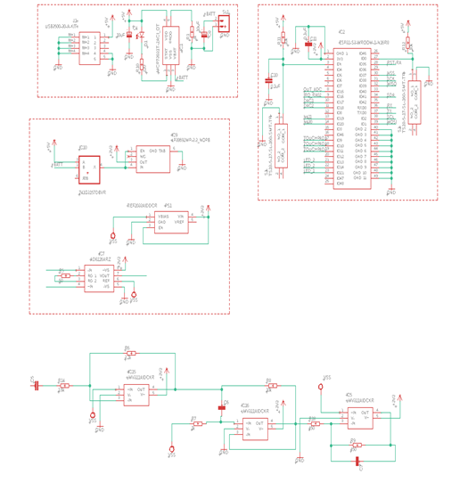

**11.3 Datos experimentales y análisis**

**XII. Integración materias**

**-Electrónica Digital**

El uso de luces LED para expresar cambios de ánimo es una forma creativa y visualmente efectiva de comunicar estados emocionales, especialmente útil en personas con dificultades para expresar sus emociones verbalmente, como algunas personas dentro del espectro autista. Integrar esta funcionalidad con **lógica digital** y sensores de actividad cerebral (como un EEG) permite desarrollar sistemas inteligentes que reaccionan en tiempo real.

**Matemáticas IV**

EEG con matemáticas, especialmente con anuladores o **e**cuaciones diferenciales de primer a cuarto orden**,** te permite modelar y analizar cómo cambia la actividad cerebral en el tiempo, algo clave en neurociencia y en sistemas de control de emociones.

Modelo simple de reacción al cambio emocional:



• y(t): salida del sistema (por ejemplo, intensidad de LED).

• u(t): entrada EEG (por ejemplo, nivel de beta).

• τ: constante de tiempo (sensibilidad).

**Circuitos electrónicos II**

Tomar la señal eléctrica cerebral, que es muy débil (microvoltios), amplificarla y acondicionarla usando electrónica analógica (amplificadores), para luego procesarla digitalmente con un microcontrolador (Arduino, ESP32, etc.) o con software matemático.

La señal EEG:

* Tiene una **amplitud de 10 a 100 μV (microvoltios)**.
* Es muy **susceptible al ruido** (interferencia muscular, eléctrica, etc.).
* Se mueve en frecuencias bajas (**0.5 a 100 Hz**), principalmente de 0.5 a 40 Hz.

Para eso se necesita **amplificadores de instrumentación** y filtros adecuados.

Amplifica señales diferenciales y rechaza ruido común (interferencias).

Ejemplo:

• **INA114 / INA333 / AD620** → ideales para bioseñales.

• Ganancia programable con una resistencia externa.

Fórmula de ganancia (para AD620):



para una ganancia de 1000 (ideal para EEG), usa RG=49.4Ω

**Electrónica Digital II**

- La electrónica digital se basa en el uso de señales binarias (unos y ceros) para representar y procesar información. En tu proyecto:

Todo el procesamiento, control del flujo de datos, y toma de decisiones se basa en circuitos lógicos que trabajan en niveles alto (1) y bajo (0).

Cada acción del sistema (como reconocer una pulsación simple o doble en el botón touch) se convierte internamente en una secuencia de unos y ceros procesados por un microcontrolador o FPGA.

- El botón táctil como entrada digital

El botón touch funciona como un sensor capacitivo, que detecta la proximidad de un dedo y genera una señal lógica.

Esta señal se interpreta como una entrada digital (1 o 0) en el microcontrolador.

Según cómo se procese esa entrada (una pulsación, doble pulsación, etc.), se toman decisiones lógicas.

- Lógica de control mediante un sistema de estados

Para interpretar correctamente las acciones del usuario y controlar el flujo del programa, se usa un sistema de estados finitos (FSM, Finite State Machine). Esto se implementa en lógica digital.

**Por ejemplo, podrías tener:**

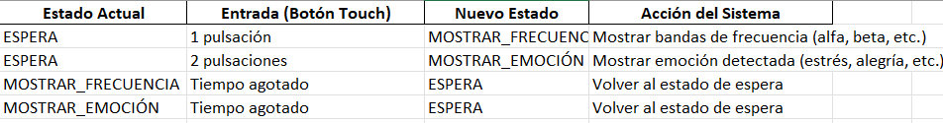

**Probabilidad y Estadística**

### **1. Enfoque Basado en Datos**

El EEG genera **señales cerebrales complejas** (datos en tiempo real). Puedes justificar el uso de probabilidad y estadística como **herramientas esenciales para interpretar esos datos**, especialmente en niños con autismo donde los patrones son más variables.

El sistema no solo adquiere datos, sino que **extrae significado** de ellos mediante análisis estadístico, convirtiendo un dispositivo médico en una herramienta de apoyo diagnóstico inteligente.

### Probabilidad como soporte para toma de decisiones

Usa modelos probabilísticos para:

**Clasificar patrones cerebrales** (ej., usando modelos bayesianos simples para predecir estados de atención).

**Determinar la probabilidad de error** o de lectura inestable.

**Modelar incertidumbre**, muy relevante en entornos clínicos infantiles donde hay alta variabilidad interindividual.

**Electromagnetismo**

### **Fundamento físico del EEG**

El EEG funciona midiendo las diferencias de potencial eléctrico producidas por la actividad neuronal, que se propaga a través de tejidos conductores (cráneo, piel, etc.).

**Ley de Gauss para el campo eléctrico:** ayuda a modelar cómo se distribuyen las cargas en la superficie del cráneo.

**Ley de Ohm generalizada y conducción en medios biológicos:** para comprender cómo viajan las señales bioeléctricas desde el cerebro hasta los electrodos.

### **Diseño del hardware y PCB**

**Blindaje electromagnético:** Aplicar el concepto de **inducción electromagnética** para entender cómo los campos externos (red eléctrica, dispositivos electrónicos, etc.) pueden introducir ruido en la señal.

➤ Usa materiales y estrategias de diseño basadas en la **ley de Faraday** para minimizar la interferencia.

**Diseño de pistas en el PCB:** Los campos eléctricos generados por las pistas de señal pueden inducir ruido entre ellas. Se aplican conceptos como:

* + **Capacitancia mutua**
  + **Corrientes parásitas**
  + **Acoplamiento inductivo**

**Análisis Numérico**

### Procesamiento de señales EEG

Las señales cerebrales captadas por el EEG son **datos discretos en el tiempo**. El análisis numérico se aplica para:

**Interpolación y suavizado de datos:** se usan métodos como **polinomios de Lagrange o splines** para reconstruir señales EEG faltantes o reducir ruido.

**Derivación numérica:** para detectar cambios rápidos en la señal, útil en identificación de eventos neurológicos anómalos.

**Integración numérica:** para calcular energía total de la señal (área bajo la curva), relacionada con la actividad cerebral sostenida.

### Análisis espectral (FFT) y transformadas

El análisis de frecuencias cerebrales (alfa, beta, etc.) se realiza aplicando la **Transformada Rápida de Fourier (FFT)**, un algoritmo numérico que aproxima la transformada continua en forma computacionalmente eficiente.

**Transformadas de Wavelet** también se aplican como técnica numérica para estudiar señales EEG no estacionarias.